

Ханты-Мансийский автономный округ-Югра
муниципальное образование
городской округ город Пыть-Ях

АДМИНИСТРАЦИЯ ГОРОДА

П О С Т А Н О В Л Е Н И Е

От 12.07.2019 № 266-па

Об утверждении проекта
планировки и межевания
территории объекта: «Склады»,
по адресу: г. Пыть-Ях, промзона
«Северо-Восточная»

В соответствии с Градостроительным кодексом Российской Федерации, Федеральным законом от 06.10.2003 № 131-ФЗ «Об общих принципах организации местного самоуправления в Российской Федерации», на основании Устава города Пыть-Яха, решением Думы города Пыть-Яха от 15.02.2013 № 195 «Об утверждении Правил землепользования и застройки муниципального образования город Пыть-Ях», а также с целью соблюдения прав человека на благоприятные условия жизнедеятельности:

- Утвердить проект планировки и межевания территории объекта: «Склады», по адресу: г. Пыть-Ях, промзона «Северо-Восточная, согласно приложению.
2. Отделу по наградам, связям с общественными организациями и СМИ управления делами (О.В. Кулиш) опубликовать постановление в печатном средстве массовой информации «Официальный вестник».
3. Отделу по информационным ресурсам (А.А. Мерзляков) разместить постановление на официальном сайте администрации города в сети Интернет.
4. Настоящее постановление вступает в силу после его официального опубликования.
5. Контроль за выполнением постановления возложить на первого заместителя главы города.

И.о.главы города Пыть-Яха В.В.Стефогло

Приложение
к постановлению администрации
города Пыть-Яха
от 12.07.2019 № 266-па

Проект планировки и межевания территории объекта: «Склады», по адресу: г. Пыть-Ях, промзона «Северо-Восточная»
Введение
Документация по планировке территории под размещение автомобильной газозаправочной станции (пересечение улиц Солнечная и Тепловский тракт) подготовлена на основании следующих нормативно-правовых актов:
1. Градостроительный кодекс Российской Федерации.
2. Земельный кодекс Российской Федерации.
3. Федеральный закон от 06.10.2003 г. № 131-ФЗ «Об общих принципах организации местного самоуправления в Российской Федерации».
4. СП 42.13330.2011 «Градостроительство. Планировка и застройка городских и сельских поселений».
5. СанПиН 2.2.1/2.1.1.1200 – 03 «Санитарно-защитные зоны и санитарная классификация предприятий, сооружений и иных объектов».
6. СП 118.13330.2012 «СНиП 31-06-2009. Общественные здания и сооружения».
7. СП 31.13330.2010 «СНиП 2.04.02-84 Водоснабжение. Наружные сети и сооружения».
8. СП 32.13330.2010 «СНиП 2.04.03-85 Канализация. Наружные сети и сооружения».
9. СНиП 41-02-2003 «Тепловые сети».
10. РДС 30-201-98 Инструкция о порядке проектирования и установления красных линий в городах и других поселениях РФ.
11. Постановление Правительства Ханты-Мансийского автономного округа - Югры от 29.12.2014 № 534-п «Об утверждении региональных нормативов градостроительного проектирования Ханты-Мансийского автономного округа – Югры.
12. Решение Думы города Пыть-Яха от 26.04.2006 № 16 «Об утверждении генерального плана города Пыть-Яха, правил землепользования и застройки города Пыть-Яха» (с изменениями).
13. Решение Думы города Пыть-Яха от 15.02.2013 № 195 «Об утверждении правил землепользования и застройки муниципального образования городской округ город Пыть-Ях» (с изменениями).
14. Решение Думы города Пыть-Яха от 15.12.2015 № 370 «Об утверждении местных нормативов градостроительного проектирования на территории муниципального образования городской округ город Пыть-Ях» (с изменениями).
Разработка данной документации по планировке территории осуществлялась в целях:
- обеспечения более детального планирования развития территории, детализации градостроительных решений;
- установления параметров планируемого развития элементов планировочной структуры;
- установления границ земельных участков, на которых расположены объекты капитального строительства.

Часть 1. Проект планировки территории
1. Положение о характеристиках планируемого развития территории, в том числе о плотности и параметрах застройки территории, о характеристиках объектов капитального строительства жилого, производственного, общественно-делового и иного назначения и необходимых для функционирования таких объектов и обеспечения жизнедеятельности граждан объектов коммунальной, транспортной, социальной инфраструктур
1.1. Общая характеристика территории
Территория расположена в северной части города Пыть-Яха, в промзоне «Северо-Восточная». На территории отсутствуют существующие объекты капитального строительства. Согласно кадастровому плану территории, на территории отсутствуют земельные участки, границы которых установлены в соответствии с федеральным законодательством и включены в Единый государственный реестр недвижимости.
Предусмотрено размещение складов, проездов, озелененных территорий.
Проектируемые объекты капитального строительства входят в зону производственно-коммунальных объектов IV-V классов опасности (П-3) к основным видам разрешенного использования: код 6.9 Склады.
Коэффициент застройки – 0,17.
Коэффициент плотности застройки – 0,17.
Информация о проектируемых производственных зданиях приведена в таблице № 1.
Таблица № 1
№ по эксп. | Наименование | Этажность | Кол-во квартир | Кол-во секций (зданий) | Пл.застройки, м² | Общая пл., м² | Общая пл.квартир, м² | Население | Мощность | Стр.объем, м³
Проектируемые здания
Производственные здания
1 | Склады | 1 | - | - | 3000 | 3000 | - | - | - | 15000

1.2. Градостроительное зонирование
Проектируемая территория расположена в зоне производственно-коммунальных объектов IV-V классов опасности (П-3). Предложения по изменению территориальных зон отсутствуют.
1.3. Параметры планируемого развития территории
1.3.1. Жилищный фонд и учреждения обслуживания.
Существующие объекты жилого назначения в границах проектирования отсутствуют. Учреждения и предприятия культурно-бытового обслуживания отсутствуют.
1.3.2. Транспортная инфраструктура
Предусмотрено развитие улично-дорожной сети в увязке планируемой территории с существующей и проектируемой сетью внешнего транспорта и транспортной инфраструктурой. Основу улично-дорожной сети проектируемой территории формируют улицы следующих категорий:
- улицы и дороги местного значения: ул. Первопроходцев; ширина проезжей части – 6 метров; число полос движения в обоих направлениях – 2; ширина пешеходной части тротуаров -1,5 метров.
Предусмотрено размещение временных открытых стоянок на 5 машино-мест.
1.3.3. Характеристики объектов коммунальной инфраструктуры
Развитие инженерной инфраструктуры включает строительство новых инженерных сетей и сооружений, организацию санитарно-защитных зон этих объектов.
1.3.3.1 Водоснабжение
Водоснабжение существующей и проектируемой застройки будет осуществляться с помощью привозной воды. Водопотребление на расчетный срок – 0,125 м³/сут.
1.3.3.2 Водоотведение
Предусматривается децентрализованная схемы канализации со сбросом в местный выгреб. Водоотведение на расчетный срок – 0,125 м³/сут.
1.3.3.3 Теплоснабжение
Централизованное теплоснабжение не предусматривается. Расход тепла на расчетный срок составит 0 Гкал/час.
1.3.3.4 Газоснабжение
Централизованное газоснабжение не предусматривается. Газопотребление на расчетный срок – 0 м³/год.
1.3.3.5 Электроснабжение
Система электроснабжения проектируемой застройки предусматривается от существующей КТПН 6/0,4 кВ. Ориентировочная протяженность проектируемых сетей подземных кабельных линий электропередач КЛ-0,4кВ – 1 км. Мощность электропотребления на расчетный срок – 2,3 кВт.
1.3.3.6 Сети связи
Подключение к проводным сетям связи не предусматривается.
1.3.3.7 Дождевая канализация
Отвод дождевых и талых вод предусматривается открытым стоком по проезжим частям улиц, а также с применением открытой системы водоотвода со сбросом на существующие проезжие части с дальнейшим выпуском после очистки на очистных сооружениях в ближайший водоем. Суточный объем поверхностного стока, поступающего на очистные сооружения с территории – 85 м³/сут.
1.3.3.8 Инженерная подготовка территории
Проектом предусматриваются защита от подтопления. Защита от подтопления предусматривает отведение талых вод в местах сосредоточенного поступления их путем устройства вертикальной планировки с организацией поверхностного стока.
1.3.3.9 Санитарная очистка
Мусороудаление предусматривается проводить путем вывозки бытового мусора с площадок с контейнерами временного хранения ТКО на проектируемой территории.
1.4. Зоны с особыми условиями использования территории
Предусмотрены следующие зоны с особыми условиями использования территории: установленные территориальными подразделениями федеральных органов исполнительной власти границы зон с особыми условиями использования территории:
- Охранная зона ВЛ-6 кВ ф.Г-06.
Санитарно-защитные зоны для складов потребительских товаров санитарно-защитные зоны не устанавливаются.
1.4.1. Санитарно-защитные зоны от объектов инженерной инфраструктуры:
- трансформаторные подстанции 10/04 кВ - 10 м;
- скважина кустовой площадки №33 Мамонтовского месторождения нефти – 300 м.
1.4.2. Охранные зоны объектов электросетевого хозяйства:
1.4.2.1. Вдоль воздушных линий электропередачи — в виде части поверхности участка земли и воздушного пространства (на высоту, соответствующую высоте опор воздушных линий электропередачи), ограниченной параллельными вертикальными плоскостями, отстоящими по обе стороны линии электропередачи от крайних проводов при неотклоненном их положении на следующем расстоянии: 2 метра - для ВЛ напряжением до 1 кВ; 10 метров - для ВЛ напряжением 10 кВ.
1.4.2.2. Вдоль подземных кабельных линий электропередачи — в виде части поверхности участка земли, расположенного под ней участка недр (на глубину, соответствующую глубине прокладки кабельных линий электропередачи), ограниченной параллельными вертикальными плоскостями, отстоящими по обе стороны линии электропередачи от крайних кабелей на расстоянии 1 метра (при прохождении кабельных линий напряжением до 1 киловольта под тротуарами — на 0,6 метра в сторону зданий и сооружений и на 1 метр в сторону проезжей части улицы).
1.4.2.3. Вокруг подстанций - в виде части поверхности участка земли и воздушного пространства (на высоту, соответствующую высоте наивысшей точки подстанции), ограниченной вертикальными плоскостями, отстоящими от всех сторон ограждения подстанции по периметру на расстоянии 10 м применительно к классу напряжения подстанции 10 кВ.
1.4.3. Охранная зона трубопроводов:
1.4.3.1. Вдоль трасс трубопроводов, транспортирующих нефть, природный газ, нефтепродукты, нефтяной и искусственный углеводородные газы - в виде участка земли, ограниченного условными линиями, проходящими в 25 м от оси трубопровода с каждой стороны.
2. Положение об очередности планируемого развития территории, содержащие этапы проектирования, строительства, реконструкции объектов капитального строительства жилого, производственного, общественно-делового и иного назначения
2.1. Очередность планируемого развития территории – 1 этап. Расчетный срок - до 2023 г.:
2.1.1. Выполнение вертикальной планировки.
2.1.2. Подготовительные работы (прокладка магистральных сетей, инженерная подготовка, строительство улично-дорожной сети).
2.1.3. Строительство проектируемой производственной застройки.
Очередность, этапы и технологическая последовательность производства основных видов строительно-монтажных работ определяется в проекте организации строительства.

3. Основные технико - экономические показатели приведены в таблице № 2.

Таблица № 2
№ п/п | Показатели | Единица измерения | Современное состояние на 2017 г. | Расчетный срок
1 | Территория
1.1 | Территория - всего | га | 1,70 | 1,70
1.2 | Производственных зон, в т.ч.: | га | 1,70 | 1,70
1.2 | - производственные здания | -"- | 0 | 0,30
1.2 | - проезды, тротуары, площадки | -"- | 0 | 0,90
1.2 | - озеленение | -"- | 0 | 0,50
1.3 | Коэффициент застройки | % | 0,17 | 0,17
1.4 | Коэффициент плотности застройки | -"- | 0,17 | 0,17
1.5 | Из общей территории:
1.5 | земли федеральной собственности | га | 0 | 0
1.5 | земли субъектов Российской Федерации | -"- | 0 | 0
1.5 | земли муниципальной собственности | -"- | 1,70 | 0
1.5 | земли частной собственности | -"- | 0 | 1,70
2 | Транспортная инфраструктура
2.1 | Протяженность улично-дорожной сети, в т.ч. | км | 0 | 0
2.1.1 | Улицы местного значения | -"- | 0 | 0
2.3 | Гаражи и стоянки для хранения легковых автомобилей | -"- | 5 | 5
3 | Инженерное оборудование и благоустройство территории
3.1 | Водопотребление | м³/сут | 0,125 | 0,125
3.2 | Водоотведение | -"- | 0,125 | 0,125
3.3 | Электропотребление | кВт | 2,3 | 2,3
3.4 | Расход газа | м³/час | 0,0 | 0,0
3.5 | Теплоснабжение | Гкал/час | 0,0 | 0,0
3.6 | Количество твердых бытовых отходов | м³/год | 7,50 | 7,50
3.7 | Потребность в иных видах инженерного оборудования:  Количество поверхностного стока | м³/сут | 85 | 85

Чертеж планировки территорий
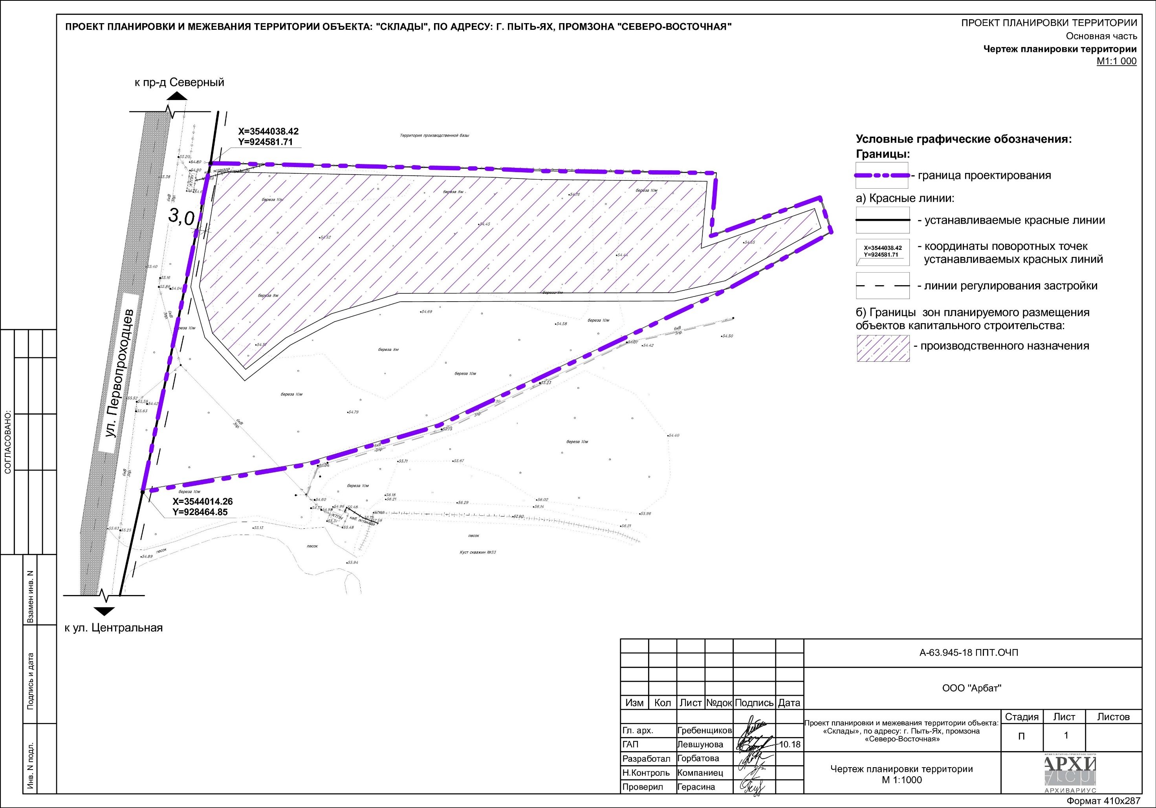

Часть 2. Проект межевания территории
Согласно кадастровому плану территории, на планировочной территории отсутствуют земельные участки, границы которых установлены в соответствии с федеральным законодательством и включены в ЕГРН.
Согласно топографической съемке на проектируемой территории проложены инженерные сооружения и коммуникации: воздушные линии электропередачи напряжением 6 кВ.
Границы землевладений, отводов участков под все виды использования, границы территорий по формам собственности, данные о собственниках земельных участков сформированы на основании кадастрового плана территории (выписка из государственного кадастра недвижимости), предоставленного филиалом федерального государственного бюджетного учреждения «Федеральная кадастровая палата Федеральной службы государственной регистрации, кадастра и картографии» по Ханты-Мансийскому автономному округу - Югре.
  - Перечень и сведения о площади образуемых земельных участков, в том числе возможные способы их образования.
Проектом межевания предусматривается образование земельного участка в отношении подлежащей застройке территории. Площадь территорий в границах расчетной территории – 17 027 кв.м (1,70 га), из них:
2.1.1. Площадь территорий в границах образуемого земельного участка – 10 239 кв.м. (1,02 га).
2.1.2. Площадь территорий, не подлежащих межеванию – 6 788 кв.м. (0,68 га).
Образование земельного участка, путем образования из земель, находящихся в муниципальной собственности. Условный номер вновь образуемого земельного участка :ЗУ1. Общее количество образуемых земельных участков – 1. Все образуемые земельные участки относятся к категории земель – земли населенных пунктов. Ведомость образуемых земельных участков приведена в таблице № 3.

Таблица № 3

№ | Кадастровый номер | Адрес | Площадь, кв.м | Возможный способ образования
Образуемые земельные участки
:ЗУ1 |  | Ханты-Мансийский автономный округ - Югра, г. Пыть-Ях, промзона «Северо-Восточная» | 10 239 | Образование из земель, государственная собственность на которые не разграничена

  - Перечень и сведения о площади образуемых земельных участков в отношении которых предполагается резервирование и (или) изъятие для государственных или муниципальных нужд.
Земельные участки, которые будут отнесены к территориям общего пользования или имуществу общего пользования – отсутствуют.
2.2.1. Предложения по установлению публичных сервитутов
Согласно пункта 2 статьи 23 Земельного кодекса Российской Федерации, публичный сервитут устанавливается законом или иным нормативным правовым актом Российской Федерации, нормативным правовым актом субъекта РФ, органа местного самоуправления в случаях, если это необходимо для обеспечения интересов государства, местного самоуправления или местного населения, без изъятия земельных участков.
Сервитут – это право ограниченного пользования чужим земельным участком. Согласно исходным данным существующих границ зон действия публичных сервитутов на проектируемой территории нет.
Установление публичного сервитута осуществляется с учетом результатов общественных слушаний.
Установленные публичные сервитуты на территории отсутствуют.
Установление публичного сервитута осуществляется с учетом результатов общественных слушаний.
Координаты планируемых границ зон действия публичного сервитута №1
в целях ремонта сетей электроснабжения (ВЛ-0,4 кВ) представлены в таблице № 4.
Таблица № 4

№ | X | Y
1 | 928578.7 | 3544037.88
2 | 928580.54 | 3544044.66
3 | 928580.43 | 3544048.11
4 | 928581.45 | 3544051.8
5 | 928581.16 | 3544065.8
6 | 928576.41 | 3544048.59
7 | 928576.52 | 3544045.13
8 | 928574.37 | 3544037.19
1 | 928578.7 | 3544037.88
Обременение земельного участка ЗУ1, площадь – 88 м2.
2.3. Вид разрешенного использования образуемых земельных участков в соответствии с проектом планировки территории в случаях, предусмотренных ГрК РФ.
Виды разрешенного использования земельных участков приведены в таблице № 5.
Таблица № 5

Условный номер земельного участка | Вид разрешенного использования земельных участков
:ЗУ1 | 6.9 Склады

2.4. Целевое назначение лесов, вид (виды) разрешенного использования лесного участка, количественные и качественные характеристики лесного участка, сведения о нахождении лесного участка в границах особо защитных участков лесов (в случае, если подготовка проекта межевания территории осуществляется в целях определения местоположения границ образуемых и (или) изменяемых лесных участков).
Информация о наличии границ лесничеств, лесопарков, участковых лесничеств, лесных кварталов, лесотаксационных выделов или частей лесотаксационных выделов на планировочной территории, отсутствует.
2.5. Сведения о границах территории, в отношении которой утвержден проект межевания, содержащие перечень координат характерных точек этих границ в системе координат, используемой для ведения Единого государственного реестра недвижимости. Координаты характерных точек границ территории, в отношении которой утвержден проект межевания, определяются в соответствии с требованиями к точности определения координат характерных точек границ, установленных в соответствии с ГрК РФ территориальных зон.
Перечень координат характерных точек границ образуемых земельных участков приведены в таблице № 6.
Таблица № 6
Площадь – 10 239 м²
6.9 склады
№ | X | Y
1 | 928581.72 | 3544038.36
2 | 928579.69 | 3544138.55
3 | 928578.99 | 3544154.13
4 | 928578.22 | 3544217.81
5 | 928568.26 | 3544216.94
6 | 928555.84 | 3544215.84
7 | 928569.49 | 3544254.47
8 | 928557.23 | 3544258.6
9 | 928537.6 | 3544222.94
10 | 928532.76 | 3544202.99
11 | 928532.49 | 3544105.58
12 | 928525.95 | 3544084.05
13 | 928516.49 | 3544065.88
14 | 928504.18 | 3544050.63
15 | 928519.83 | 3544036.34
16 | 928537.77 | 3544031.35
1 | 928581.72 | 3544038.36

  - Основные технико - экономические показатели
Таблица № 7

№ п/п | Показатели | Единица измерения | Современное состояние на 2018 г. | Расчетный срок
1 | Территория
1 | Площадь проектируемой территории, всего | га | 1,70 | 1,70
2 | Территория, подлежащая межеванию – всего, в том числе: | га | 1,70 | 1,02
 | Земельные участки, образованные из земель, государственная собственность на которые не разграничена | га | 0,0 | 1,02
3 | Земли неразграниченной государственной собственности (территория, не подлежащая межеванию) | га | 1,70 | 0,68

Чертеж межевания территории

